Прокуратура Российской Федерации

Прокуратура Тульской области

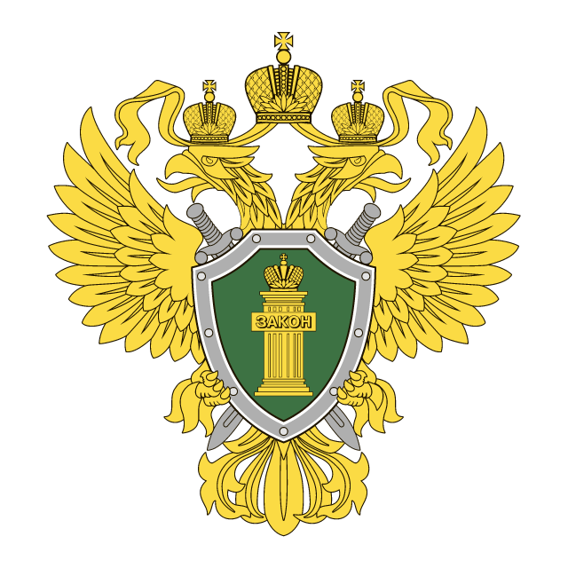
Прокуратура города Щекино

ПАМЯТКА
Права и обязанности родителей

г. Щекино, 2021

Родители обязаны содержать своих детей. Порядок и форма содержания родителями определяются самостоятельно (статья 80 Семейного кодекса Российской Федерации).
Родители имеют право и обязаны воспитывать своих детей. Родители несут ответственность за воспитание и развитие своих детей. Они обязаны заботиться о здоровье, психическом, духовном и нравственном развитии своих детей, обеспечить получение детьми основного общего образования. Родители с учетом мнения детей имеют право выбора и обучения детей до получения детьми основного общего образования (статья 63 Семейного кодекса Российской Федерации).
Родители при осуществлении родительских прав не вправе причинять вред физическому и психическому здоровью детей, их нравственному развитию. Способы воспитания детей должны исключать пренебрежительное, жестокое, грубое, унижающее человеческое достоинство обращение, оскорбление или эксплуатацию детей.
Родители, осуществляющие родительские права в ущерб правам и интересам детей, несут ответственности в установленном законом порядке (часть 1 статьи 65 Семейного кодекса Российской Федерации).
Защиту прав и законных интересов ребенка осуществляют родители, усыновители, опекуны, попечители, органы опеки и попечительства, прокурор, суд. При нарушении прав и законных интересов ребенка родителями, ребенок имеет право обратиться в органы опеки и попечительства, а при достижении возраста 14 лет самостоятельно в суд.
Любой гражданин или должностное лицо, которому стало известно об угрозе жизни и здоровья ребенка, нарушении его прав и законных интересов, обязан сообщить об этом в органы опеки и попечительства (статья 56 Семейного кодекса Российской Федерации).
В случае нарушения прав несовершеннолетних Вы можете обратиться в органы прокуратуры.

